Задание 6. (96) Установите соответствие между графиками функций и формулами, которые их задают.
Графики:
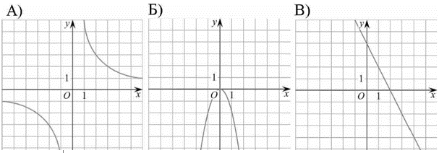
Формулы:
- $y =\frac{6}{x}$
- $y = –x^{2}$
- $y = –2x + 4$
- $y = –2x^{2}$
Ответ укажите в виде последовательности цифр без пробелов и запятых в указанном порядке. | А | Б | В

